Aprende a fazer o 6.


Cobre a lápis o pontilhado e completa o exercício.

Completa a sequência.

1 |  |  |  |  | 6 | 1 |  |  |  |  |  | 1

Conta o número de animais e escreve-o por baixo de cada coluna. Pinta-os.



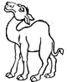 |  | 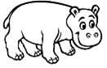 |  | 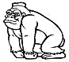
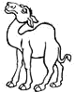
 |  |  |  |  | 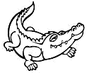
 | 
 | 
 |  |  | 